## 基于腾讯云的域名绑定

进入腾讯云主机官网，依次选择：云产品->域名服务->**域名注册**

1. 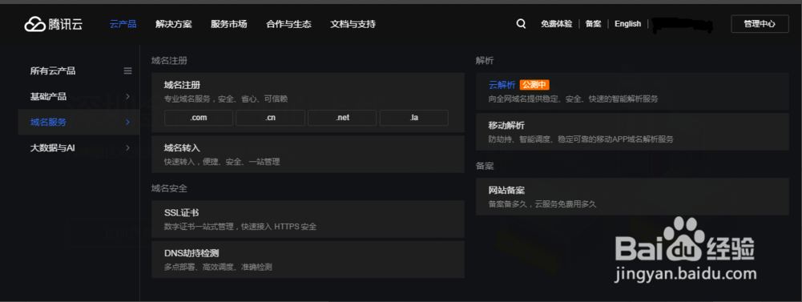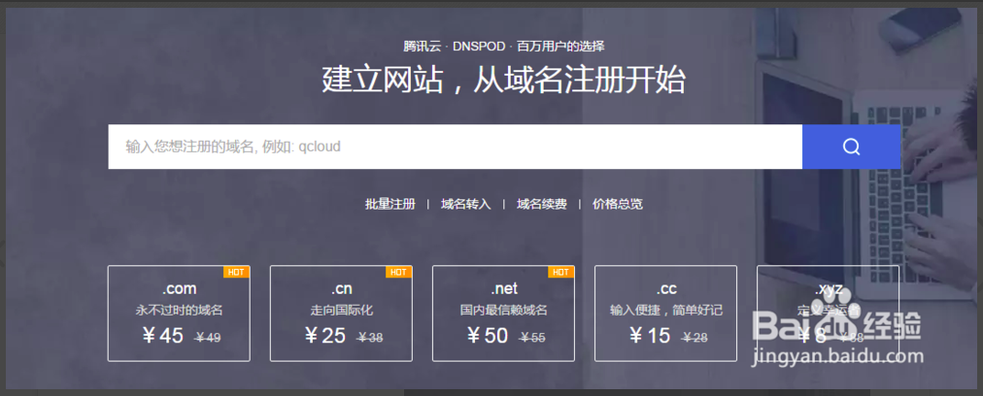

输入你想要注册的域名进行测试，看看是否已经被别人注册了，比如这里使用【www.couplus.com】进行测试，可以看到.com域名和.cn域名已经被使用了，我们选择.org的域名加入购物车，点击立即购买

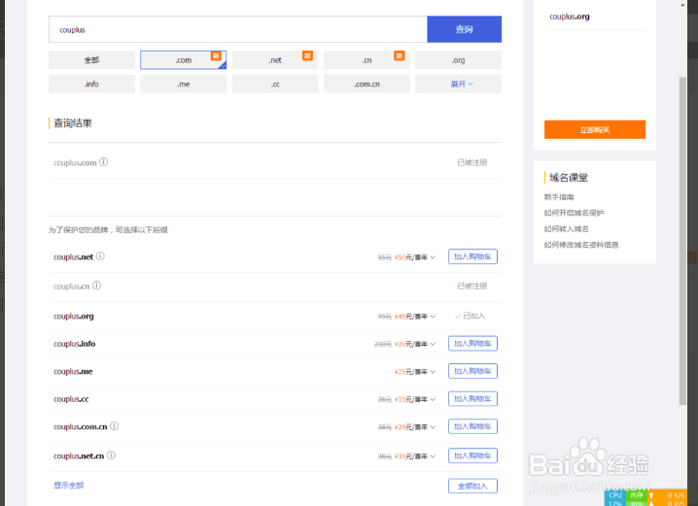

紧接着会要求你**输入申请者的域名信息**，勾选免费**开启域名信息保护**，这样别人查看你购买的域名的信息的时候不会把你的个人信息暴露出来，最后点击立即支付，购买成功

1. 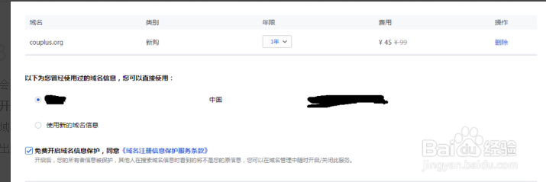

有了域名后还需要添加该域名的解析地址，否则别人通过该域名是无法得知实际的公网IP地址。这里使用腾讯云的**云解析**功能，依次选择：云产品->域名服务->云解析

1. 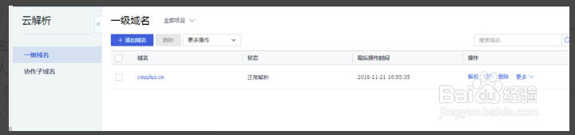

这里需要做进一步的设置，比如，在更多选项卡中，**开启CNAME加速**，开启搜索引擎推送

1. 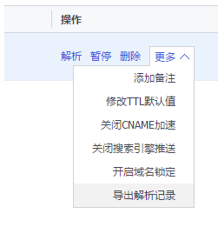

接着点击解析选项，进入添加记录的控制台，可以看到已经存在两条记录，对于www服务，一般我们还需要添加一条A记录，即

**记录类型为A**（将域名指向一个IPv4地址）

**主机记录为www**（就是域名的前缀）

线路类型默认即可

记录值填写你购买的**云主机的公网IP**

TTL选择1小时即可（即在DNS服务器缓存中的刷新时间）

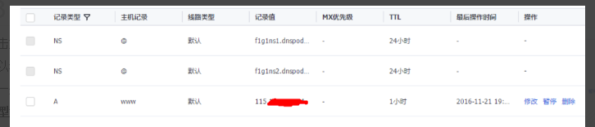

这样子我们就完成了域名注册与解析工作，等待**大约10分钟**后，我们可以进行测试。在Windows下**ping**该域名，看看是否能够ping通，并且查看返回的IP地址是否是云主机的公网IP

1. 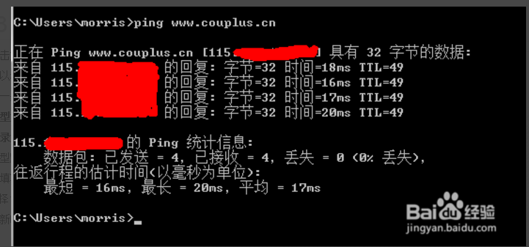

除了ping命令，我们在**ssh远程登陆**的时候再也不需要记或者去查云主机的公网IP了，直接使用域名即可，比如**ssh [ubuntu@www.couplus.net](mailto:ubuntu@www.couplus.net,然后输入密码就能成功登陆)**[,然后输入密码就能成功登陆](mailto:ubuntu@www.couplus.net,然后输入密码就能成功登陆)

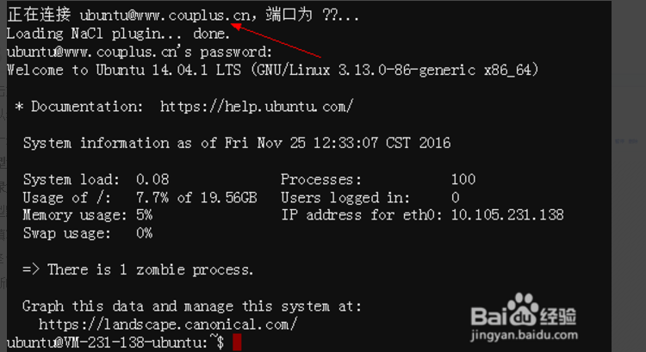

## 注意事项

添加新的域名后要等待几分钟后再进行测试

原文：

<http://jingyan.baidu.com/album/0bc808fc2c6a851bd485b92a.html?picindex=1>

推荐文章：

http://bbs.qcloud.com/thread-8022-1-1.html